**Чапляй Адам Аврамов (Czaplay Adam Gabriel)**

25 марта 1801 г – крещение сына Адама Габриэля (НИАБ 136-13-894, лист 43, №9/1801-р (ориг)).

**НИАБ 136-13-894:** Лист 43. **Метрическая запись №9/1801-р (ориг).**

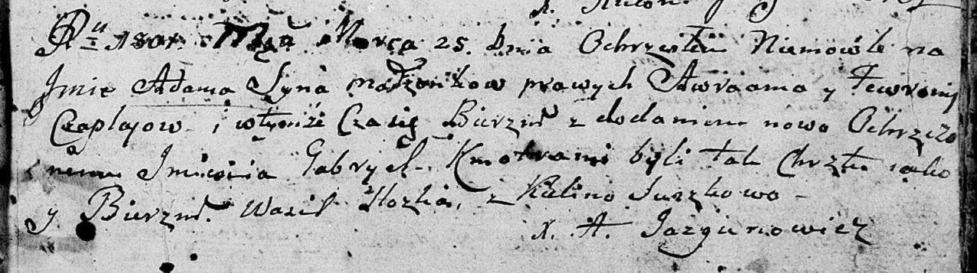

Дедиловичская Покровская церковь. 25 марта 1801 года. Метрическая запись о крещении.

Czaplay Adam Gabriel – сын родителей [с деревни Заречье].

Czaplay Awraam – отец.

Czaplaiowa Fewronija – мать.

Slozka Wasil – кум.

Suszkowa Kulina – кума.

Jazgunowicz Antoni – ксёндз.